**Laporan Tugas Pemrograman Berorientasi Objek**

Dosen Pengampu : Vit Zuraida, S.Kom., M.Kom.



Nama : Syaqira Nazaretna

NIM : 2341760123

Prodi : D-IV Sistem Informasi Bisnis

**JURUSAN TEKNOLOGI INFORMASI**

**POLITEKNIK NEGERI MALANG**

**2023/2024**

**Percobaan 1: Instansiasi objek, mengakses atribut, memanggil method**

1. Membuat class Mahasiswa dan Melakukan deklarasi attribute seperti dibawah ini

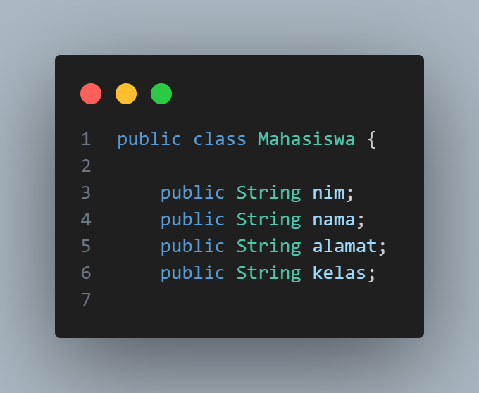

1. Lalu mendeklarasikan method dengan return type void seperti dibawah ini.

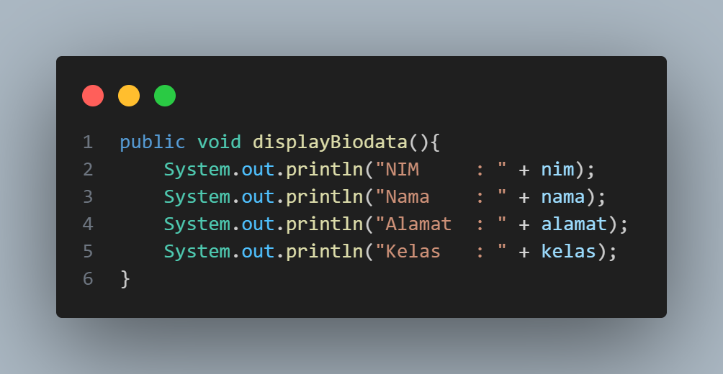

1. Lalu membuat Objek baru dengan tipe data Mahasiswa, dilakukan instalasi class Mahasiswa dan menyimpannya dalam file baru yaitu MahasiswaDemo.java seperti kode berikut

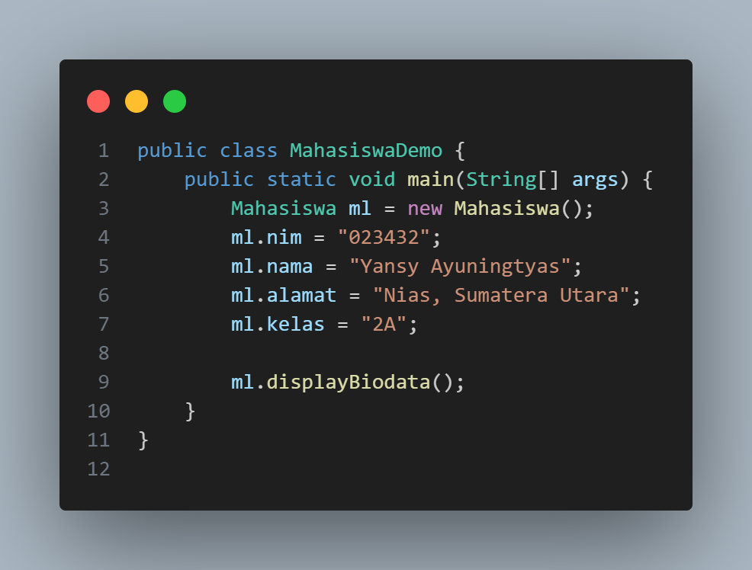

1. Berikut adalah hasil setelah dijalankan class MahasiswaDemo.java

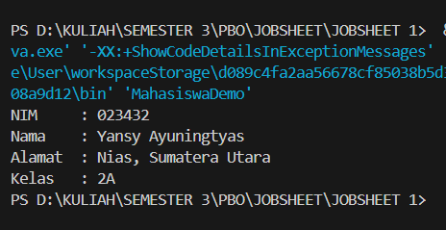

Soal :

1. Pada bagian mana proses pendeklarasian atribut pada program di atas?

Jawab : Berikut ini proses pendeklarasiannya atributnya ada nim, nama, alamat dan kelas

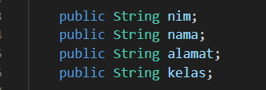

1. Pada bagian mana proses pendeklarasian method pada program di atas?

Jawab : Dibwah ini adalah pendeklarasian methodnya yaitu method display biodata yang nantinya mencetak atribut

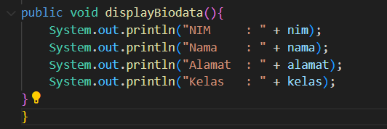

1. Berapa banyak objek yang di instansiasi pada program di atas?

Jawab : ada satu objek yang diinstansiasi yaitu Mahasiswa



1. Apakah yang sebenarnya dilakukan pada sintaks program “m1.nim= 023432” ?

Jawab : pada sintaks proram tersebut yaitu mengubah nilai **nim** dari objek **ml** yang dideklarasikan dalam kelas **Mahasiswa** menjadi “023432”

1. Apakah yang sebenarnya dilakukan pada sintaks program “m1.displayBiodata()” ?

Jawab : yang terjadi adalah pemanggilan method *displayBiodata()* pada objek m1, digunakan untuk mencetak biodata mahasiswa tersebut bedasarkan nilai atribut yang dimiliki objek Mahasiswa.

1. Instansiasi 2 objek mahasiswa baru pada class MahasiswaDemo

Jawab :

Berikut adalah penambahan pada kode programnya

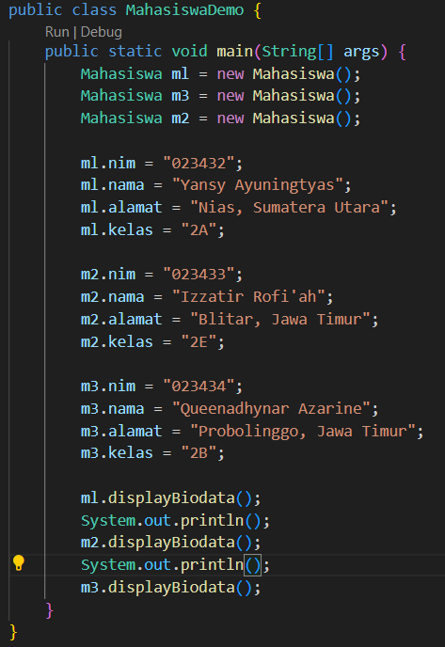

Berikut adalah hasil kode programnya

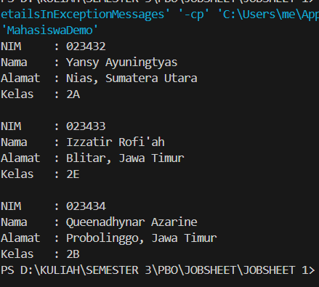

**Percobaan 2 : Method dengan return value**

1. Membuat class Mahasiswa dan Melakukan deklarasi attribute seperti dibawah ini

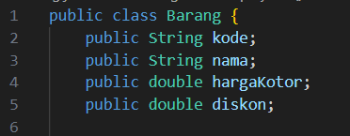

1. Membuat method yang menghitung dan mengembalikan nilai harga bersih berdasarkan atribut diskon dan hargaKotor

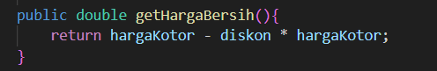

1. Membuat method untuk mencetak info dari suatu barang. Nilai harga bersih diperoleh dengan memanggil method getHargaBersih()

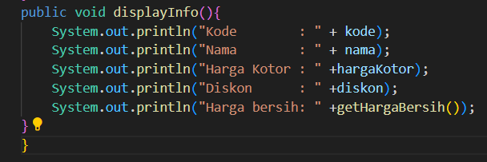

1. Buat file baru BarangDemo.java kemudian instansiasi objek barang baru

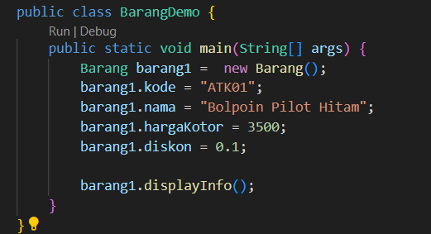

1. Setelah dijalankan

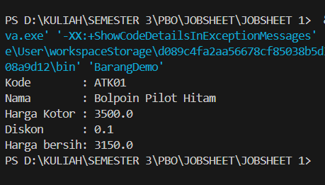

Soal :

1. Ambil kesimpulan tentang kegunaan dari kata kunci return, kapan suatu method harus memiliki kata kunci return?

Jawab : Method selalu mempunyai return, ada 2 return type yaitu return type void yang berarti tidak memiliki nilai kembalian dan return type selain void yang berarti memerlukan suatu nilai kembalian karena ada nilai yang harus dikembalikan dengan kata kunci return di dalamnya.

Tugas

1. Implementasikan studi kasus berikut dengan paradigman PBO.

Class PersegiPanjang memiliki atribut panjang dan lebar dengan tipe data integer Class tersebut juga memiliki tiga method:

* Method displayInfo() untuk menampilkan data panjang dan lebar
* Method getLuas() untuk menghitung luas dari
* Method getKeliling() untuk menghitung keliling

Tampilkan data persegi, nilai luas persegi dan keliling persegi pada class **DemoPersegi**.

Jawab :

Berikut adalah kode programnya

* Class PersegiPanjang

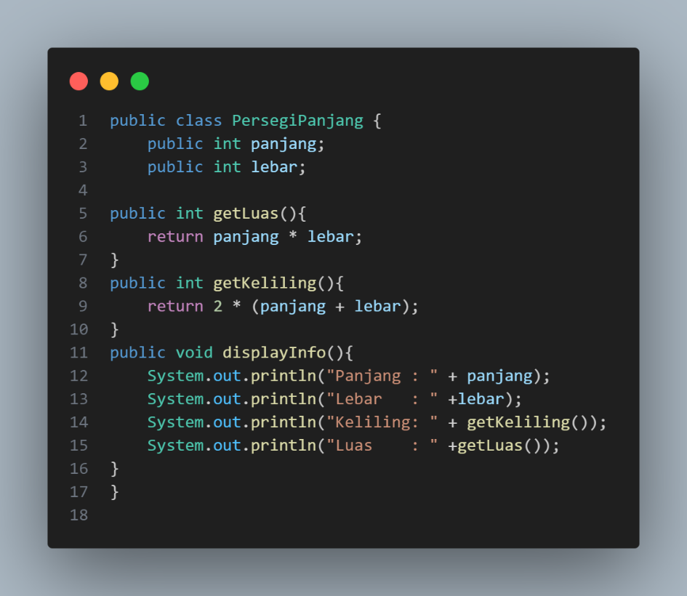

* Class DemoPersegi

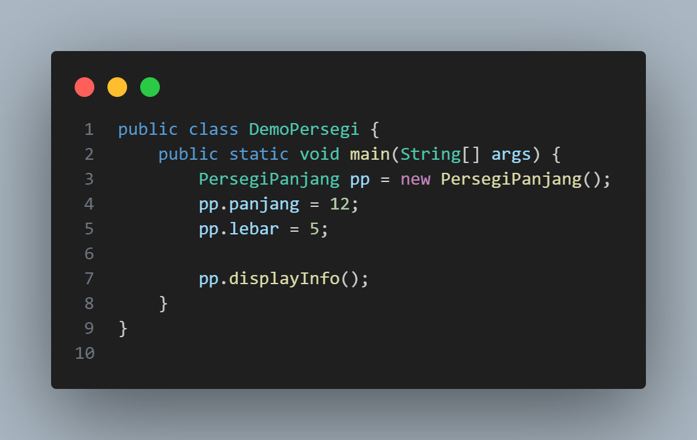

* Hasil dari kode program diatas

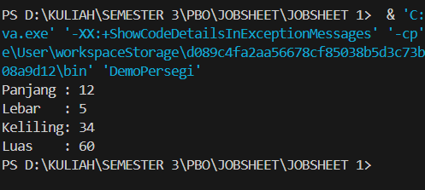

1. Implementasikan **salah satu** class yang telah dibuat pada tugas Teori PBO 02 ke dalam java dengan paradigma PBO. Instansiasikan 2 objek dari class tersebut pada class lain. Lakukan update nilai atribut dari setiap objek dan eksekusi method yang dimiliki.

Jawab :

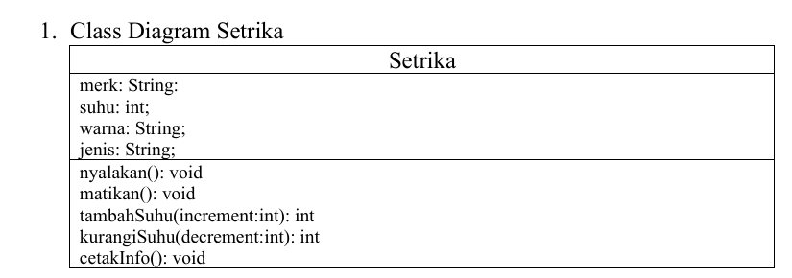

Berikut implementasi dalam kode program java

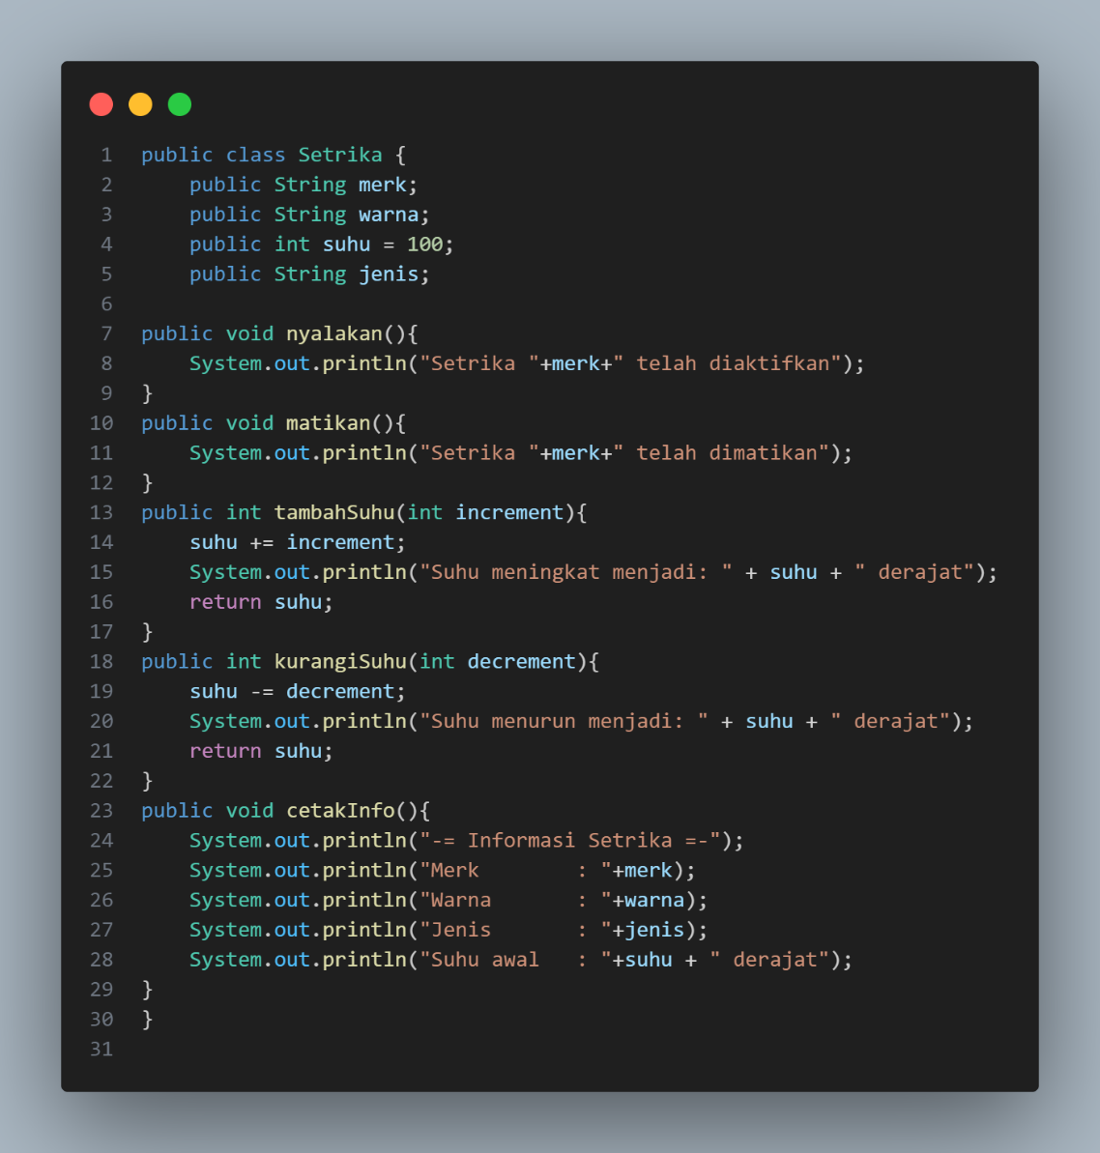

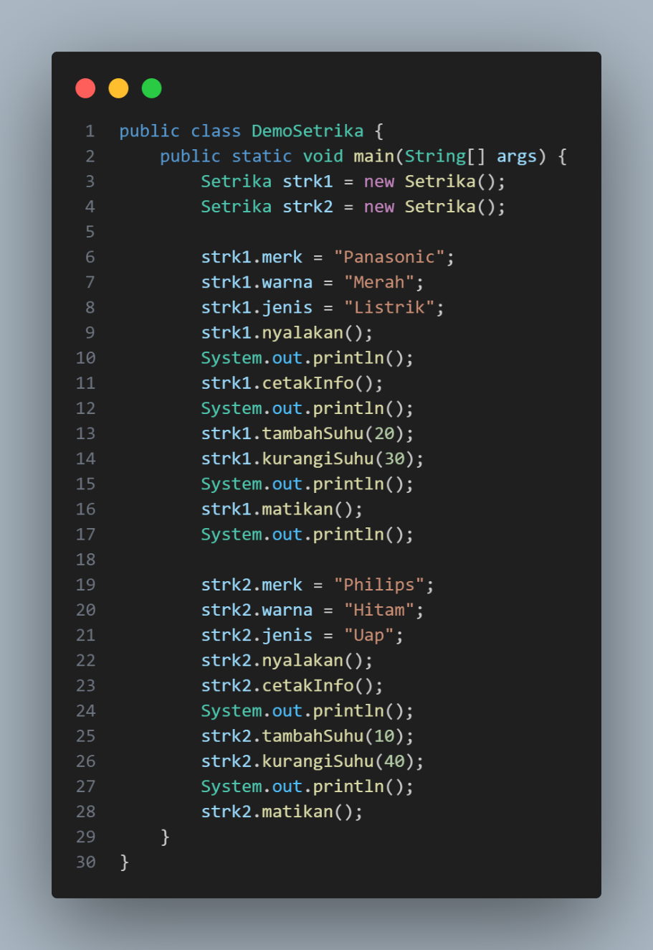

Berikut adalah hasilnya

